Algoritmos, Diagramas de Flujo
Pseudocódigo y Codificación en Java

1. Precio de la uva por tipo y tamaño
La asociación de vinicultores fija un precio inicial por kilo de uva. Según el tipo (A o B) y el tamaño (1 o 2), se aplica un cargo o una rebaja para determinar cuánto recibirá el productor.

Pseudocódigo
Inicio
Leer precioInicial, tipo, tamaño
Si tipo == 'A' entonces
Si tamaño == 1 entonces
precioFinal = precioInicial + 0.20
Sino
precioFinal = precioInicial + 0.30
FinSi
Sino
Si tamaño == 1 entonces
precioFinal = precioInicial - 0.30
Sino
precioFinal = precioInicial - 0.50
FinSi
FinSi
Escribir precioFinal
Fin

Diagrama de flujo
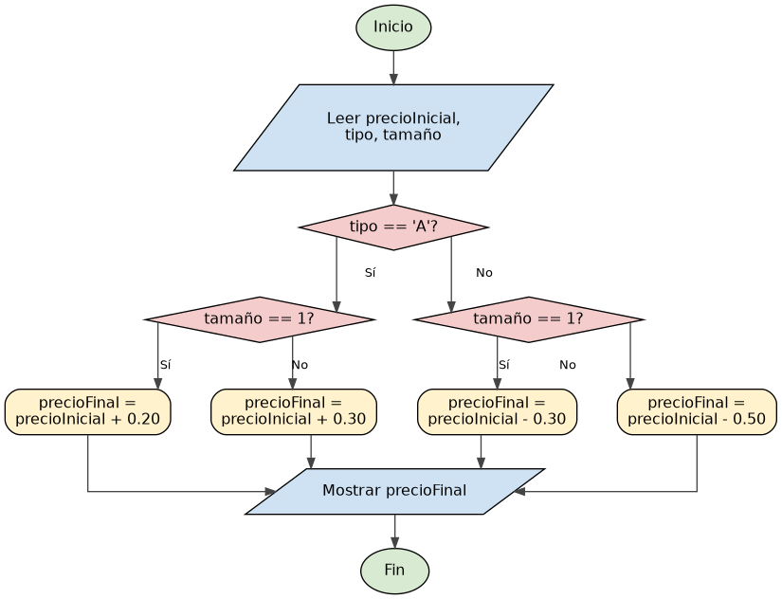

Codificación en Java
import java.util.Scanner;

public class PrecioUva {
public static void main(String[] args) {
Scanner sc = new Scanner(System.in);

System.out.print("Precio inicial: ");
double precioInicial = sc.nextDouble();
System.out.print("Tipo (A/B): ");
char tipo = sc.next().charAt(0);
System.out.print("Tamaño (1/2): ");
int tamano = sc.nextInt();

double precioFinal;
if (tipo == 'A' || tipo == 'a') {
precioFinal = (tamano == 1) ? precioInicial + 0.20
: precioInicial + 0.30;
} else {
precioFinal = (tamano == 1) ? precioInicial - 0.30
: precioInicial - 0.50;
}

System.out.printf("El productor recibirá: $%.2f%n", precioFinal);
sc.close();
}
}

2. Multa por exceso de velocidad
Se calcula un valor entero que representa el tipo de multa según la velocidad registrada. Si es el cumpleaños del conductor, los límites permitidos se multiplican por 5.

Pseudocódigo
Inicio
Leer velocidad, esCumpleaños
limiteBajo = 60
limiteAlto = 80
Si esCumpleaños entonces
limiteBajo = limiteBajo * 5
limiteAlto = limiteAlto * 5
FinSi
Si velocidad <= limiteBajo entonces
resultado = 0
Sino
Si velocidad <= limiteAlto entonces
resultado = 1
Sino
resultado = 2
FinSi
FinSi
Escribir resultado
Fin

Diagrama de flujo
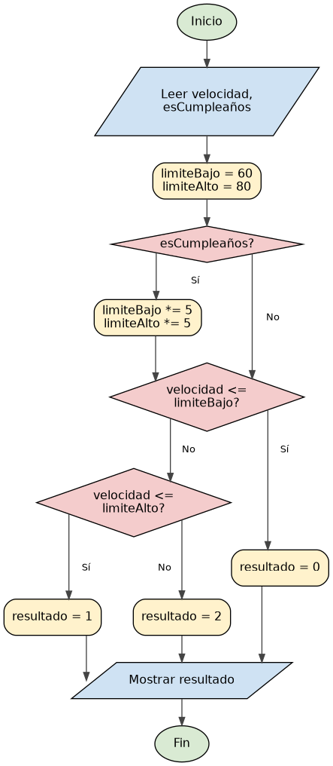

Codificación en Java
import java.util.Scanner;

public class MultaVelocidad {

public static int velocidad(int speed, boolean esCumpleanos) {
int limiteBajo = 60;
int limiteAlto = 80;
if (esCumpleanos) {
limiteBajo *= 5;
limiteAlto *= 5;
}
if (speed <= limiteBajo) return 0;
else if (speed <= limiteAlto) return 1;
else return 2;
}

public static void main(String[] args) {
Scanner sc = new Scanner(System.in);
System.out.print("Velocidad: ");
int speed = sc.nextInt();
System.out.print("¿Es tu cumpleaños? (true/false): ");
boolean esCumpleanos = sc.nextBoolean();

int resultado = velocidad(speed, esCumpleanos);
System.out.println("Resultado: " + resultado);
sc.close();
}
}

Casos de prueba (según el enunciado)
velocidad(60, false) -> 0
velocidad(65, false) -> 1
velocidad(85, true) -> 2
3. Número par, impar o neutro
Se determina si un número entero es par, impar o neutro (cuando el número es 0).

Pseudocódigo
Inicio
Leer n
Si n == 0 entonces
resultado = 'Neutro'
Sino
Si n MOD 2 == 0 entonces
resultado = 'Par'
Sino
resultado = 'Impar'
FinSi
FinSi
Escribir resultado
Fin

Diagrama de flujo
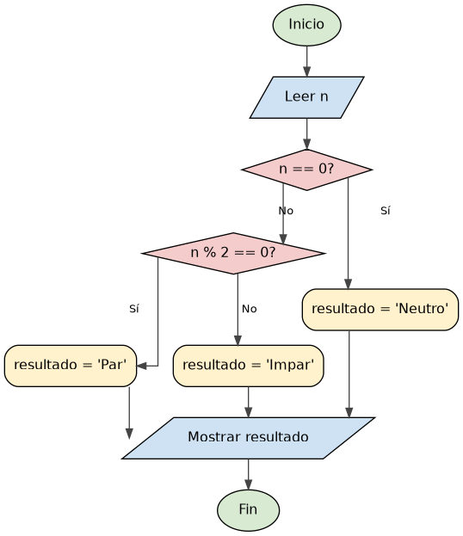

Codificación en Java
import java.util.Scanner;

public class ParImparNeutro {
public static void main(String[] args) {
Scanner sc = new Scanner(System.in);
System.out.print("Ingresa un número entero: ");
int n = sc.nextInt();

String resultado;
if (n == 0) {
resultado = "Neutro";
} else if (n % 2 == 0) {
resultado = "Par";
} else {
resultado = "Impar";
}

System.out.println("El número es: " + resultado);
sc.close();
}
import java.util.Scanner;

public class ParImparNeutro {
public static void main(String[] args) {
Scanner sc = new Scanner(System.in);
System.out.print("Ingresa un número entero: ");
int n = sc.nextInt();

String resultado;
if (n == 0) {
resultado = "Neutro";
} else if (n % 2 == 0) {
resultado = "Par";
} else {
resultado = "Impar";
}

System.out.println("El número es: " + resultado);
sc.close();
}
}

4. Consultorio del Dr. Lorenzo
El costo de cada cita depende del número de consulta dentro del tratamiento. Se calcula tanto el monto de la cita actual como el acumulado pagado hasta el momento.

Pseudocódigo
Inicio
Leer numeroCita
acumulado = 0
Para i = 1 hasta numeroCita hacer
Si i <= 3 entonces
monto = 900
Sino
Si i <= 5 entonces
monto = 800
Sino
Si i <= 8 entonces
monto = 600
Sino
monto = 500
FinSi
FinSi
FinSi
acumulado = acumulado + monto
Si i == numeroCita entonces
montoCitaActual = monto
FinSi
FinPara
Escribir montoCitaActual, acumulado
Fin

Diagrama de flujo (costo de una cita individual)
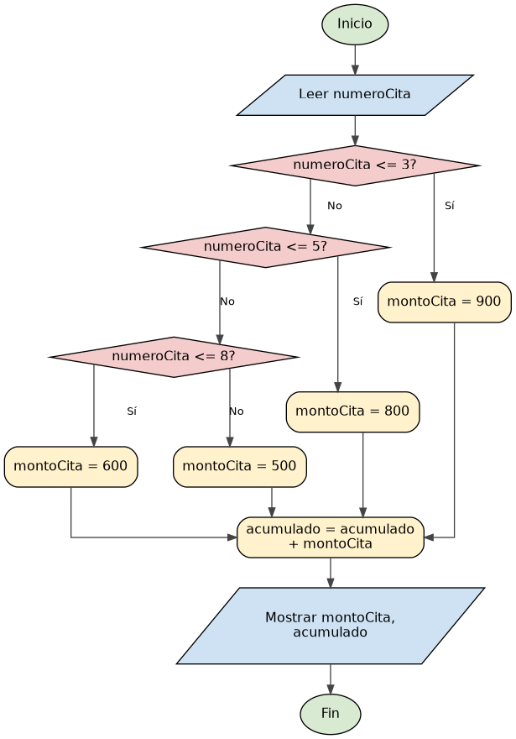

Codificación en Java
import java.util.Scanner;

public class ConsultorioDrLorenzo {

public static double costoCita(int numeroCita) {
if (numeroCita <= 3) return 900.0;
else if (numeroCita <= 5) return 800.0;
else if (numeroCita <= 8) return 600.0;
else return 500.0;
}

public static void main(String[] args) {
Scanner sc = new Scanner(System.in);
System.out.print("Número de cita: ");
int numeroCita = sc.nextInt();

double acumulado = 0;
for (int i = 1; i <= numeroCita; i++) {
acumulado += costoCita(i);
}
double montoCitaActual = costoCita(numeroCita);

System.out.printf("Pago de la cita actual: $%.2f%n", montoCitaActual);
System.out.printf("Total pagado en el tratamiento: $%.2f%n", acumulado);
sc.close();
}
}

5. Paquetería internacional
El costo del envío depende del peso del paquete (en gramos) y la zona de destino. Los paquetes con peso mayor a 5 kg se rechazan.

Tabla de tarifas
Zona | Ubicación | Costo/gramo
1 | América del Norte | $11
2 | América Central | $10
3 | América del Sur | $12
4 | Europa | $25
5 | Asia | $30

Pseudocódigo
Inicio
Leer peso, zona // peso en kilogramos
Si peso > 5 entonces
Escribir 'Paquete rechazado'
Sino
Según zona hacer
1: tarifa = 11
2: tarifa = 10
3: tarifa = 12
4: tarifa = 25
5: tarifa = 30
FinSegún
costo = (peso * 1000) * tarifa
Escribir costo
FinSi
Fin

Diagrama de flujo
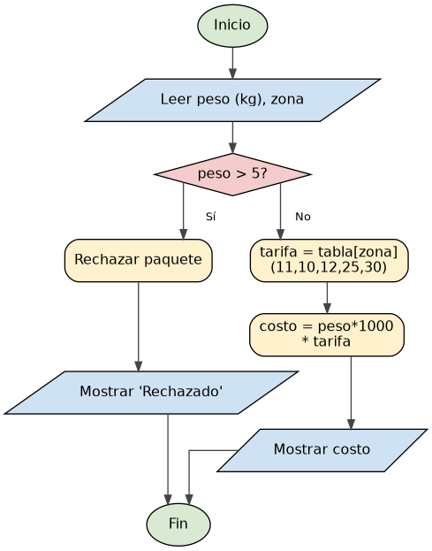

Codificación en Java
import java.util.Scanner;

public class PaqueteriaInternacional {

public static double tarifaPorZona(int zona) {
switch (zona) {
case 1: return 11; // América del Norte
case 2: return 10; // América Central
case 3: return 12; // América del Sur
case 4: return 25; // Europa
case 5: return 30; // Asia
default: return -1; // zona inválida
}
}

public static void main(String[] args) {
Scanner sc = new Scanner(System.in);
System.out.print("Peso del paquete (kg): ");
double pesoKg = sc.nextDouble();
System.out.print("Zona (1-5): ");
int zona = sc.nextInt();

if (pesoKg > 5) {
System.out.println("Paquete rechazado: excede el peso máximo permitido (5 kg).");
} else {
double tarifa = tarifaPorZona(zona);
double pesoGramos = pesoKg * 1000;
double costo = pesoGramos * tarifa;
System.out.printf("Costo del envío: $%.2f%n", costo);
}
sc.close();
}
}

6. Cobro de estacionamiento
El costo por el uso del estacionamiento depende del número de horas transcurridas, con tarifas escalonadas y una tarifa plana por día completo después de 10 horas.

Pseudocódigo
Inicio
Leer horas
Si horas <= 2 entonces
total = horas * 30
Sino
Si horas <= 5 entonces
total = (2 * 30) + (horas - 2) * 25
Sino
Si horas <= 10 entonces
total = (2 * 30) + (3 * 25) + (horas - 5) * 20
Sino
total = 380
FinSi
FinSi
FinSi
Escribir total
Fin

Diagrama de flujo
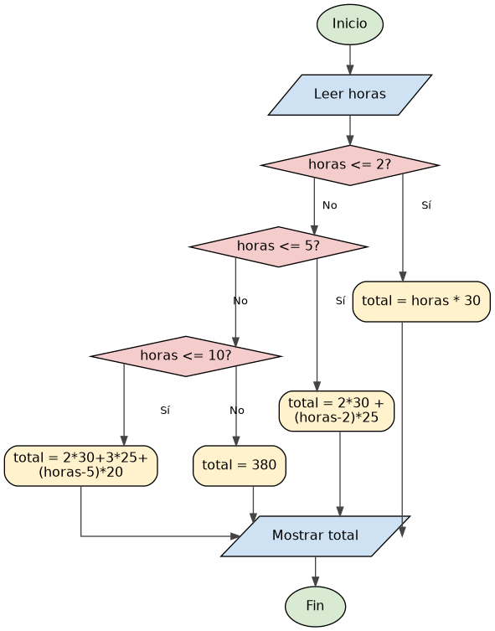

Codificación en Java
import java.util.Scanner;

public class Estacionamiento {

public static double calcularCobro(double horas) {
double total;
if (horas <= 2) {
total = horas * 30;
} else if (horas <= 5) {
total = (2 * 30) + (horas - 2) * 25;
} else if (horas <= 10) {
total = (2 * 30) + (3 * 25) + (horas - 5) * 20;
} else {
total = 380;
}
return total;
}

public static void main(String[] args) {
Scanner sc = new Scanner(System.in);
System.out.print("Horas de estacionamiento: ");
double horas = sc.nextDouble();

double total = calcularCobro(horas);
System.out.printf("Total a pagar: $%.2f%n", total);
sc.close();
}
}

7. Becas universitarias
El monto de la beca mensual depende de la edad del estudiante y su promedio. Existen criterios distintos para mayores de 18 años y para estudiantes de 18 años o menos.

Pseudocódigo
Inicio
Leer edad, promedio
Si edad > 18 entonces
Si promedio >= 9 entonces
beca = 10000
Sino
Si promedio >= 7.5 entonces
beca = 8000
Sino
Si promedio >= 6.0 entonces
beca = 5000
Sino
Escribir 'Carta de invitación'
FinSi
FinSi
FinSi
Sino
Si promedio >= 9 entonces
beca = 8000
Sino
Si promedio >= 8 entonces
beca = 6000
Sino
Si promedio >= 6 entonces
beca = 4000
Sino
Escribir 'Carta de invitación'
FinSi
FinSi
FinSi
FinSi
Escribir beca
Fin

Diagrama de flujo
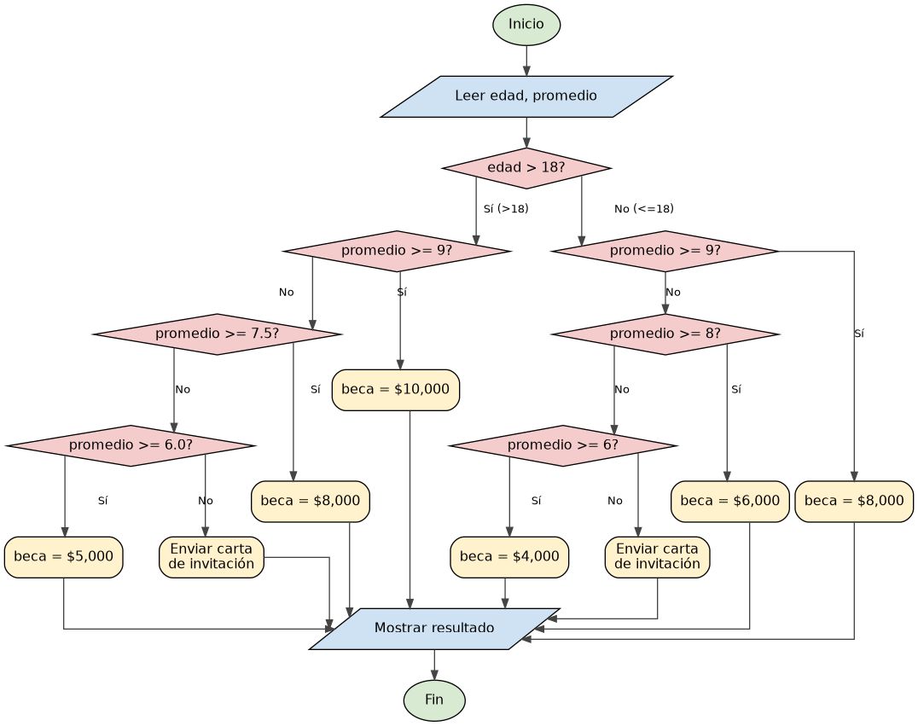

Codificación en Java
import java.util.Scanner;

public class BecasUniversitarias {

public static String calcularBeca(int edad, double promedio) {
if (edad > 18) {
if (promedio >= 9) return "Beca de $10,000.00";
else if (promedio >= 7.5) return "Beca de $8,000.00";
else if (promedio >= 6.0) return "Beca de $5,000.00";
else return "Carta de invitación a esforzarse más";
} else {
if (promedio >= 9) return "Beca de $8,000.00";
else if (promedio >= 8) return "Beca de $6,000.00";
else if (promedio >= 6) return "Beca de $4,000.00";
else return "Carta de invitación a esforzarse más";
}
}

public static void main(String[] args) {
Scanner sc = new Scanner(System.in);
System.out.print("Edad: ");
int edad = sc.nextInt();
System.out.print("Promedio: ");
double promedio = sc.nextDouble();

System.out.println(calcularBeca(edad, promedio));
sc.close();
}
}

